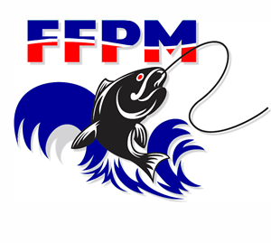 | Club de Pêche de la Pointe du Gouron  238 boulevard du port  83230 Bormes les Mimosas  Tél : 06 89 70 72 24  Email : pecheursdugouron@free.fr  BATEAUX d’entraînement | 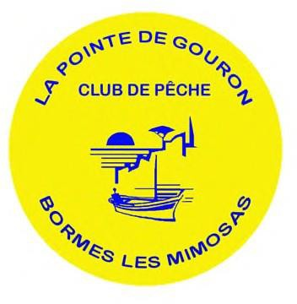

Des bateaux peuvent être
mis à votre disposition pour les séances d’entraînement.

La séance d’entraînement est fixée à 50 Euros par personne, y compris appâts, café et viennoiseries au PC d’organisation.
Seules les inscriptions retournées par courrier et réglées par chèques seront retenues. Il vous suffit pour cela de remplir ce formulaire :

NOM : ……………………………………………... PRÉNOM : ………………………………………………………...
N° LICENCE FFPM 2023 : ………………….…..
ADRESSE : …………………………………………………………………………………………………………….…….
Tél : ……………………………………………………………………………………………………………………….…..
CLUB : …………………………………………………………………………………………………………………………
COMITE REGIONAL : ……………………………………………………………………………………………….….

Jeudi 18 mai 2023 de 8H00 à 12H00

Nombres de séances désirées : ……………x 50 € = ……………

